眼视光技术专业深度解读
- 培养目标
本专业培养能够践行社会主义核心价值观，传承技能文明，德智体美劳全面发展，具有一定的科学文化水平，良好的人文素养、科学素养、数字素养、职业道德、创新意识、 爱岗敬业的敬业精神和精益求精的工匠精神，较强的就业创业能力和可持续发展的能力， 掌握本专业知识和技术技能，具备职业综合素质和行动能力，面向卫生行业的眼镜验光师、 眼镜定配工等职业，能够从事眼科与视功能检查、验光、接触镜验配、双眼视功能评估与 处理、眼镜定配、眼镜营销与管理等工作的高技能人才。
- 师资力量
现有专兼职教师50人，其中高级职称25人、中级职称15人、初级职称10人，具有硕士及以上学位者18人。其中眼视光教研室专业教师均具有相关临床工作、进修、学习经验，均为“双师型”教师，形成了一支师资力量雄厚、结构合理、年轻精干、富有激情活力的教学团队。主持并参与各级科研课题十余项，主编、参编全国教材十余部，编写校本教材5部，发表论文30余篇，多人次荣获各级教学能力比赛、优秀指导教师奖，以及教学能手、学院优秀教师、优秀共产党员等荣誉称号。整合校内外优质人才资源，选聘企业高级技术人员担任行业导师，组建校企合作、 专兼结合的教师团队，建立定期开展专业（学科）教研机制。
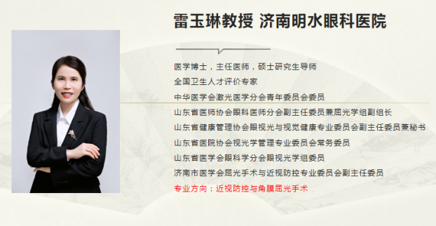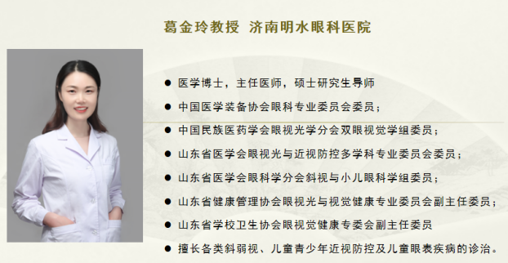
- 专业特色
本专业秉持教育链与产业链深度对接，专业建设紧密围绕区域眼健康产业发展需求，与山东惠盟天下医疗科技集团有限公司共建实训基地，引入真实病例库和先进设备（如全自动验光台等），实现“教室即门店、教师即技师”的教学场景。本专业与济南明水眼科医院签署长期校企合作协议，实行 “1.5+0.5+1”的分段培养机制，及入学后前1.5年完成基础理论与校内实训，第4学期进入企业轮岗实践，后1年强化岗位技能，确保学生毕业即能胜任验光、配镜、视觉训练等核心岗位。
本专业坚持课证融通，将验光员（三级）、角膜接触镜验配师等职业资格标准嵌入《眼镜光学》《接触镜学》等核心课程，按照临床验光配镜流程进行“教学做”一体化实境教学，依托山东省眼科医院、济南市第二人民医院、济南明水眼科医院等校外实习实训基地，打造师带徒的工学结合人才培养模式。本专业教师均具有临床验光配镜一线工作经验，课上为教师，课下为师傅，带领学生在校内眼镜店进行验光配镜服务。
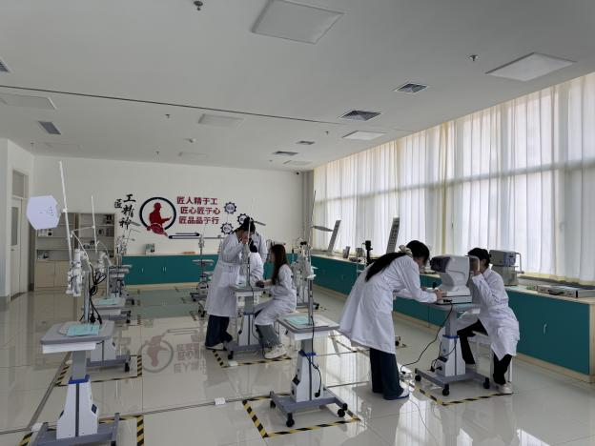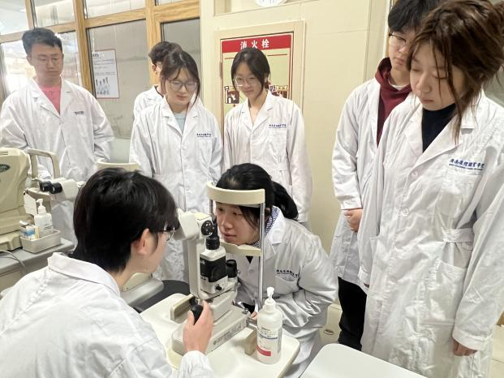
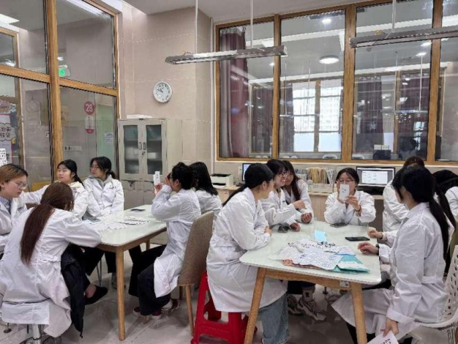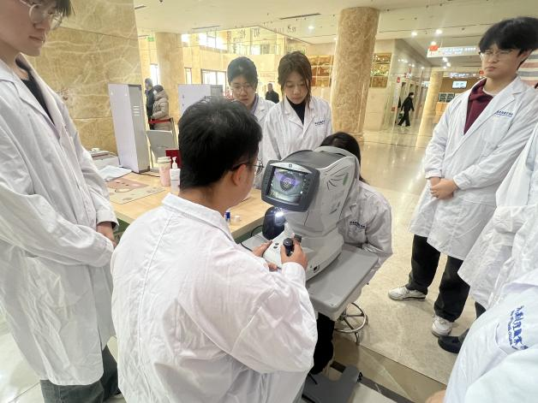
四、课程设置及考取证书情况
1.课程设置
根据专业培养目标和学院实际情况，开设有眼科与视功能检查、验光技术、双眼视功能检查分析与处理、接触镜验配技 术、眼镜定配技术、眼视光常用仪器设备、眼镜营销与眼镜店管理等核心课程，以及思想政治理论、大学生职业发展与就业指导、心理健康教育等公共课程，拓展学生视野，增强学生核心竞争力。
2.考取证书情况
眼视光技术专业学生毕业一年后可参加国家卫生专业技术资格考试眼视光技术考试，成绩合格可取得眼视光技术（师）资格证书；在校学习期间可参加人社部职业技能考试，考取眼镜验光员(初级/中级/高级/技师/高级技师)、眼镜定配工(初级/中级/高级/技师)等证书；也可考取医护英语（METS）等级证书、“1+X”等级等证书。
五、实训条件
1.校内实训基地
眼视光技术专业所在的医学技术系校内实验实训室面积达1500多平方米，设备总价值550余万元，建有医学验光实训室（现有设备包括牛眼验光仪、视力表灯箱、电脑验光仪、插片箱、裂隙灯、角膜曲率计、眼压计等），可承担眼睛光学技术、眼科学基础、眼屈光检查、验光技术、视光诊疗新技术、眼视光常用仪器设备、接触镜验配技术、眼视光礼仪服务等课程的实训教学。可开展基础屈光检查（主观验光、客观验光）、角膜曲率测量与眼压检测、裂隙灯显微镜操作与眼前节检查等实训项目；眼镜定配实训室（现有设备包括半自动磨边机、镜片倒边机、砂轮机、镜片开槽机、整形加热器、超声波清洗机、中心定位仪、样板打孔机、焦度计、眼镜修理工具等），可承担眼镜光学技术、眼镜定配技术、眼镜与美学、眼镜维修检测技术、眼视光常用仪器设备等课程的实训教学。可开展镜片加工与磨边技术、眼镜架调整与维修、镜片中心定位与装配等课程内容的综合实践实训教学；模拟眼镜店（现有设备包括展示柜台、综合验光仪、眼镜架陈列区等），可承担眼镜店管理、眼镜营销实务、眼镜与美学、眼视光礼仪服务等课程的实训教学。可开展眼镜销售流程模拟、顾客沟通与验光服务综合实践实训教学。
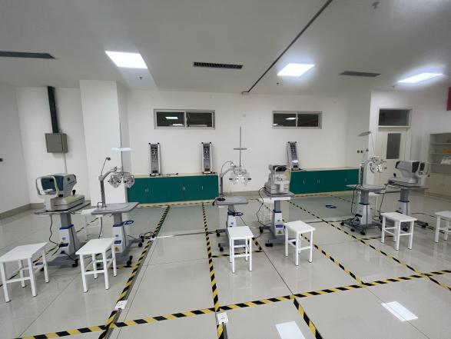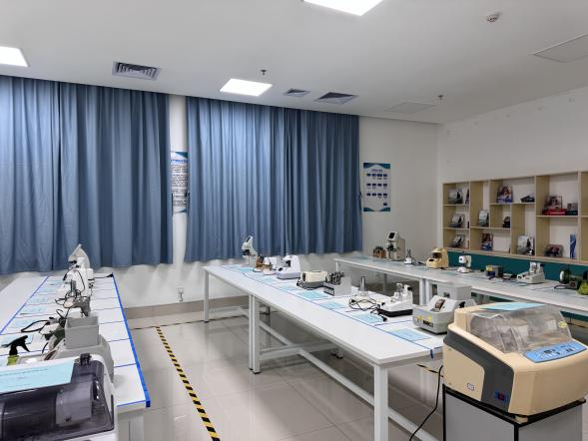
2.校外实训基地
眼视光技术专业注重学生的实践操作能力的培养，与山东省立医院、山东大学齐鲁医院、济南市中心医院、济南市明水眼科医院、济南市第一人民医院、济南市第二人民医院等省内外医疗机构以及爱尔眼科医院、麦迪格眼科医院等行业龙头企业建立实践教学实训基地，为学生提供实训、实习等机会，有效地保障了课程实训的质量。
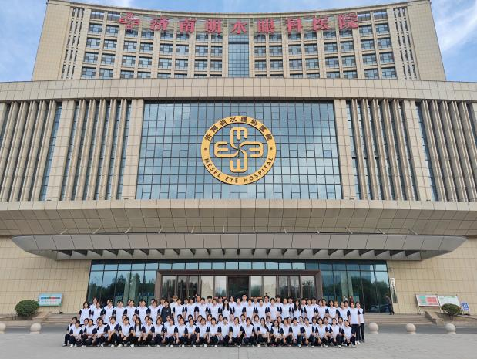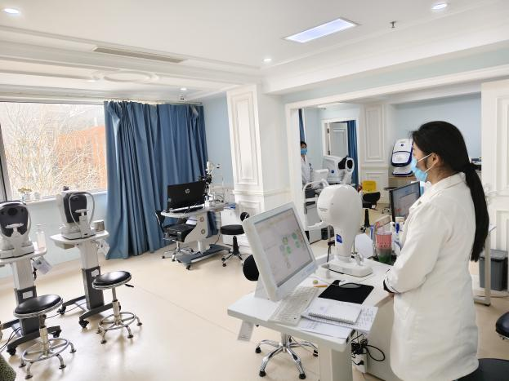
六、创新创业与学历提升
1.创新创业大赛
我院眼视光专业不定期开展“企业家课堂”、“创业论坛”等创业专题活动，邀请创业成功人士、创业项目投资者、工作领域创新者等到学校介绍创业知识、讲授创业经验、传承创新精神。该专业学生近年来在创新创业比赛中崭露头角，屡创佳绩。本专业学生在2024年“建行杯”山东省大学生创新大赛中获得银奖。创新创业大赛活动的参与，让学生获得宝贵的模拟创业经历，积累创业知识，培养创业意识和创业能力，锻炼团队精神。
2.技能大赛
眼视光技术专业致力于教育教学改革及学生岗位操作能力提升，完善了“系赛-院赛-省赛-国赛”四级大赛体系，达到了“以赛促教、以赛促学、以赛促建、以赛促研”的目的。眼视光技术专业学生在2024年由济南市人力资源和社会保障局、济南市总工会、共青团济南市委、济南市妇联、济南市眼视光与眼镜协会联合主办“技耀泉城”验光配镜职业技能竞赛中斩获佳绩，最终斩获一等奖1名、三等奖3名、优秀奖多名的优异成绩。

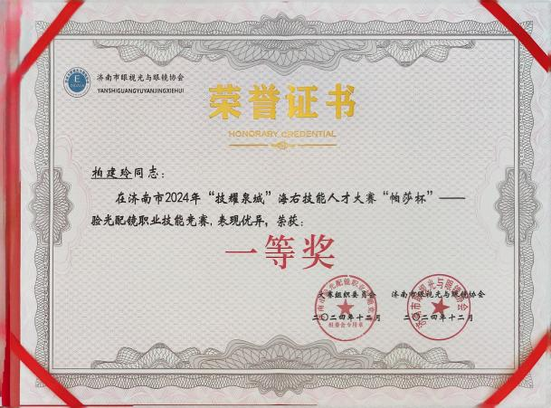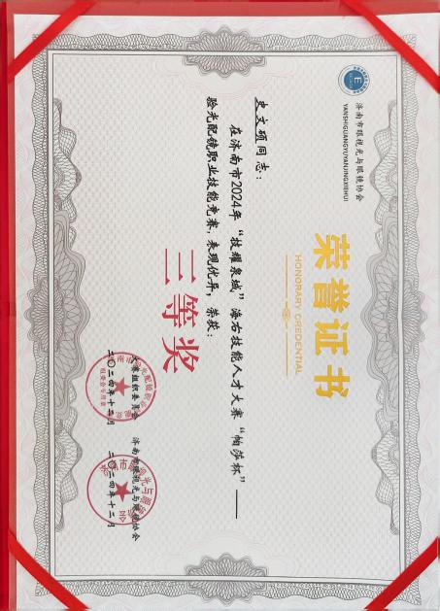
六、学历提升
学生毕业当年可根据国家教育部和山东省教育厅发布的专升本通知，报考生物医学工程、医学影像技术、医学信息工程等相关专业，参加全省统一的专升本考试。专升本毕业的学生，第一学历为本科学历。
七、实习与就业
1.校外实习基地
学院地处省会济南，实习条件优越。该专业校外实习基地包括山东省立医院、山东省眼科医院、济南市第二人民医院、济南明水眼科医院、山东惠盟天下医疗科技集团有限公司、济南爱尔眼科医院等，有效地保障了毕业实习质量。
2.就业方向
在各级各类医院眼科或眼镜店等企业从事视力检查工作、验光、配镜或者低视力视觉康复训练工作，眼镜加工定配等工作，也可以从事眼镜设计、生产管理、市场营销等工作。
3.学生就业
学院建有完善的就业保障体系，在积极推动“实习与就业高度融合”的基础上，积极拓展就业新途径、新渠道，确保毕业生专业对口就业率达95%以上。
八、丰富多彩的专业校园文化活动
专业活动丰富多彩，不定期举办各种专业相关的技能实训比赛、学术讲座和志愿服务等活动，不断提高专业教学质量和学生职业技能水平，提升学生对专业的认同感及认知度，培养学生的思维能力、动手能力和实践创新能力，丰富学生的日常文化生活，为学生的求学生涯增光添彩。
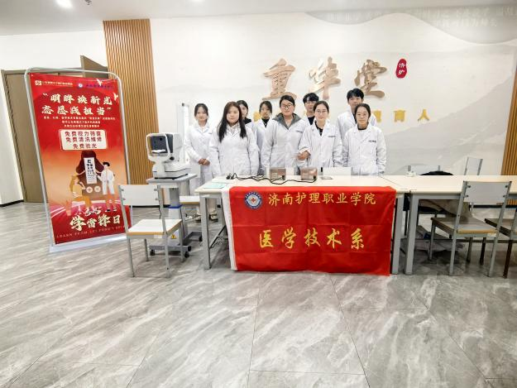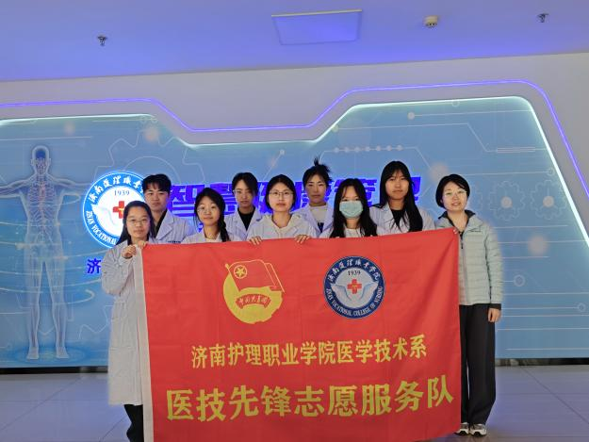
九、招生政策
本专业招收全日制高中毕业生和中职毕业生。
夏季高考考生需参加山东省统一组织的文化课考试。考生按照山东省教育招生考试院高职（专科）填报志愿的时间段登录省招考院网站填报济南护理职业学院高考志愿。
春季高考考生需参加山东省统一组织的文化考试和技能测试。考生按照山东省教育招生考试院高职（专科）填报志愿的时间段登录省招考院网站填报济南护理职业学院高考志愿。
十、贫困生资助
学院通过奖、贷、助、补、免等多种资助方式帮助学生完成学业。家庭经济困难学生可申请助学贷款、“绿色通道”、奖助学金、学费减免、勤工助学等资助项目。资助条件和标准由学院根据学生家庭经济情况，按照省财政厅、省教育厅等5部门《山东省学生资助资金管理办法》（鲁财科教〔2022〕17 号）以及学院相关规定执行。
十一、收费标准
学费标准按照《山东省发展和改革委员会 山东省财政厅 山东省教育厅关于规范完善高校学费收费政策的通知》(鲁发改价格〔2023〕559号)文件执行。退费按照国家和省相关规定执行。
十、联系方式
教研室主任：张老师 联系电话：18660107046
招生咨询电话：（0531）58164412、59532205、59822206

